Smart HAS
Monitoramento de Hipertensão Arterial Sistêmica
Fase 6 — Oracle PL/SQL e integração com o back-end Java
Documentação técnica da entrega
Integrante do grupo
Gabriel Garuti Paiva Cracco — RM 554866
Repositório: https://github.com/GabrielGaruti/smarthas
Vídeo: [inserir aqui o link do vídeo da Fase 6 no YouTube]

1. Visão geral da Fase 6
O Smart HAS é uma solução para monitoramento da Hipertensão Arterial Sistêmica: o paciente registra leituras de pressão (manualmente ou por um monitor conectado), o sistema classifica cada leitura e apoia a decisão com recomendações, alertas e a unidade de saúde mais próxima.
Até a Fase 5 o projeto tinha um MVP funcional e conectado: app mobile em React Native, API REST em Java/Spring Boot e painel administrativo em Angular. Nesta fase o foco foi levar parte da inteligência para o banco de dados, adotando o Oracle como camada de persistência e implementando procedures e functions PL/SQL reutilizáveis, chamadas diretamente pelo back-end Java.

1.1 Entregas desta fase
Parte | Entrega | Onde está no repositório
1 — Aprimoramento | Módulo de alertas clínicos, relatórios, indicadores, leituras de sensor IoT, refatorações e padrões arquiteturais | backend-springboot, web-angular, mobile-react-native
2 — Banco Oracle | Modelo lógico/físico com 7 tabelas, DER, carga de dados simulados | database/oracle/01_ddl_tabelas.sql, 04_carga_dados.sql, database/der
3 — PL/SQL | 4 functions (2 exigidas + apoio) e 3 procedures de negócio (+ procedure de log), integradas ao Java via JDBC | database/oracle/02_functions.sql, 03_procedures.sql, integration/

1.2 Arquitetura
A API continua sendo o ponto central consumido pelos dois clientes. A novidade é a porta de integração ClinicalRulesGateway: a aplicação conversa apenas com essa interface, e o Spring injeta o adaptador conforme o perfil ativo. No perfil oracle, o adaptador OraclePlsqlGateway executa as rotinas PL/SQL via JDBC; no perfil padrão (H2), o JavaRulesGateway reproduz as mesmas regras em Java, permitindo desenvolver e testar sem acesso ao servidor Oracle.
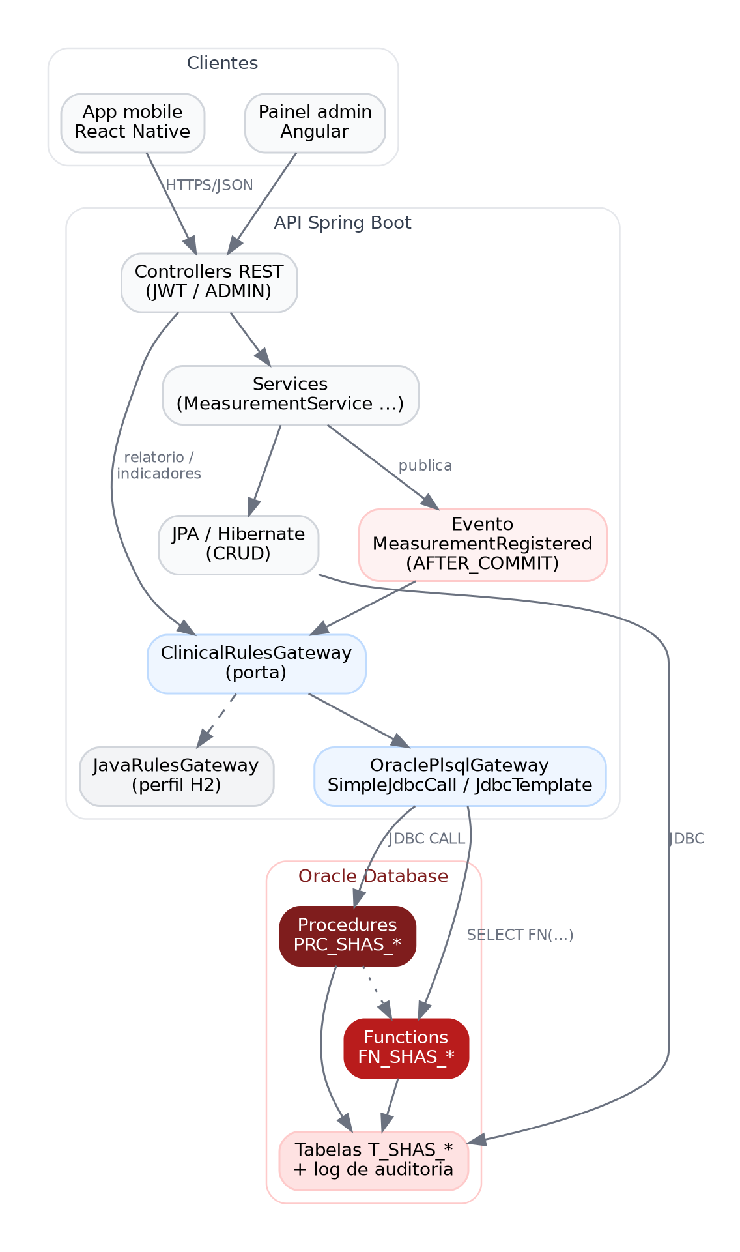
Figura 1 — Arquitetura da solução e fluxo REST → Java → JDBC → Oracle

2. Parte 1 — Aprimoramento da solução

2.1 Novas funcionalidades
Funcionalidade | Descrição | Valor agregado
Alertas clínicos automáticos | Toda leitura registrada é avaliada no banco. Leituras ≥ 180x120 geram alerta CRÍTICO (crise hipertensiva); ≥ 140x90 geram MODERADO, ou ALTO quando 3 das 5 últimas leituras indicam hipertensão. O alerta volta na própria resposta do POST e aparece no app. | O paciente é avisado no momento da medição; a equipe enxerga quem precisa de atenção primeiro.
Gestão de alertas | Endpoints GET /alerts e PATCH /alerts/{id}/resolve; aba "Alertas" no app e tela "Alertas & Relatórios" no painel, com filtro por status. | Fluxo completo: detectar, acompanhar e encerrar.
Relatório resumido por paciente | O administrador gera, pelo painel, um relatório consolidado (média, máxima, % na meta, alertas abertos e nível de risco) executado pela procedure no Oracle. | Rotina batch no banco, rápida e auditável, sem trafegar todas as leituras para a aplicação.
Indicador "leituras na meta" | Percentual de leituras abaixo de 140x90 nos últimos 30 dias, calculado por function e exibido no app e no dashboard. | Indicador clínico simples de adesão ao tratamento.
Leituras de sensor IoT | Nova entidade de dispositivo, origem da leitura (MANUAL/SENSOR) e frequência cardíaca opcional; procedure que importa leituras simuladas. | Prepara o sistema para monitores de pressão conectados.

2.2 Refatorações e padrões aplicados
- Ports & Adapters + Strategy por perfil: ClinicalRulesGateway isola o motor de regras. Trocar Oracle por Java (ou por outro banco) não altera controllers nem services.
- Evento de domínio: MeasurementService publica MeasurementRegisteredEvent; o MeasurementAlertListener reage com @TransactionalEventListener(AFTER_COMMIT) e transação própria (REQUIRES_NEW). A procedure só roda depois que a leitura está gravada, e uma falha na regra não desfaz a medição do paciente.
- Modelo temporal: data e hora, antes duas Strings, viraram um único LocalDateTime (DT_MEDICAO TIMESTAMP). Isso permite ordenar e filtrar por período no banco. O contrato JSON (date/time) foi mantido para não quebrar os clientes.
- Mapeamento JPA alinhado ao Oracle: entidades com @Table/@Column no padrão FIAP (T_SHAS_, ID_, VL_, DT_...) e conversor boolean ↔ NUMBER(1).
- Governança do schema: no perfil oracle o Hibernate não altera tabelas (ddl-auto=none); o DDL é versionado em scripts SQL.
- Transações explícitas (@Transactional, inclusive readOnly) e idempotência dos alertas (constraint única por leitura e tipo).
- Tratamento de erros do banco: RAISE_APPLICATION_ERROR (ORA-20000 a 20999) vira HTTP 400 com a mensagem da regra, sem expor o stack do Oracle.
- Credenciais fora do código: usuário/senha do Oracle lidos de variáveis de ambiente (ORACLE_USER, ORACLE_PASSWORD, ORACLE_URL).
- Validação reforçada: formato de data/hora e faixa da frequência cardíaca com Bean Validation.

2.3 Mudanças por camada
Camada | Principais arquivos novos/alterados
Back-end | integration/ (gateway, adaptadores Oracle e Java), event/ (evento e listener), Alert, SummaryReport, AlertService, ReportService, AlertController, AdminController, application-oracle.properties, pom.xml (driver ojdbc11)
Painel Angular | Nova tela clinical.component.ts (indicadores, relatório e alertas); dashboard com indicador PL/SQL; medições exibem origem e alerta gerado
App mobile | Nova aba AlertsScreen; Home com "% na meta" e resumo do paciente; formulário com frequência cardíaca e aviso de alerta ao salvar
Banco | Pasta database/ com scripts 00 a 05, DER e README

3. Parte 2 — Integração do banco Oracle

3.1 Modelo relacional (DER)
O modelo representa as entidades principais do Smart HAS. O usuário (paciente ou administrador) registra medições, que podem vir de um dispositivo IoT; cada medição pode gerar alertas; e os relatórios consolidam os indicadores por paciente. Unidades de saúde e o log de processamento são tabelas independentes.
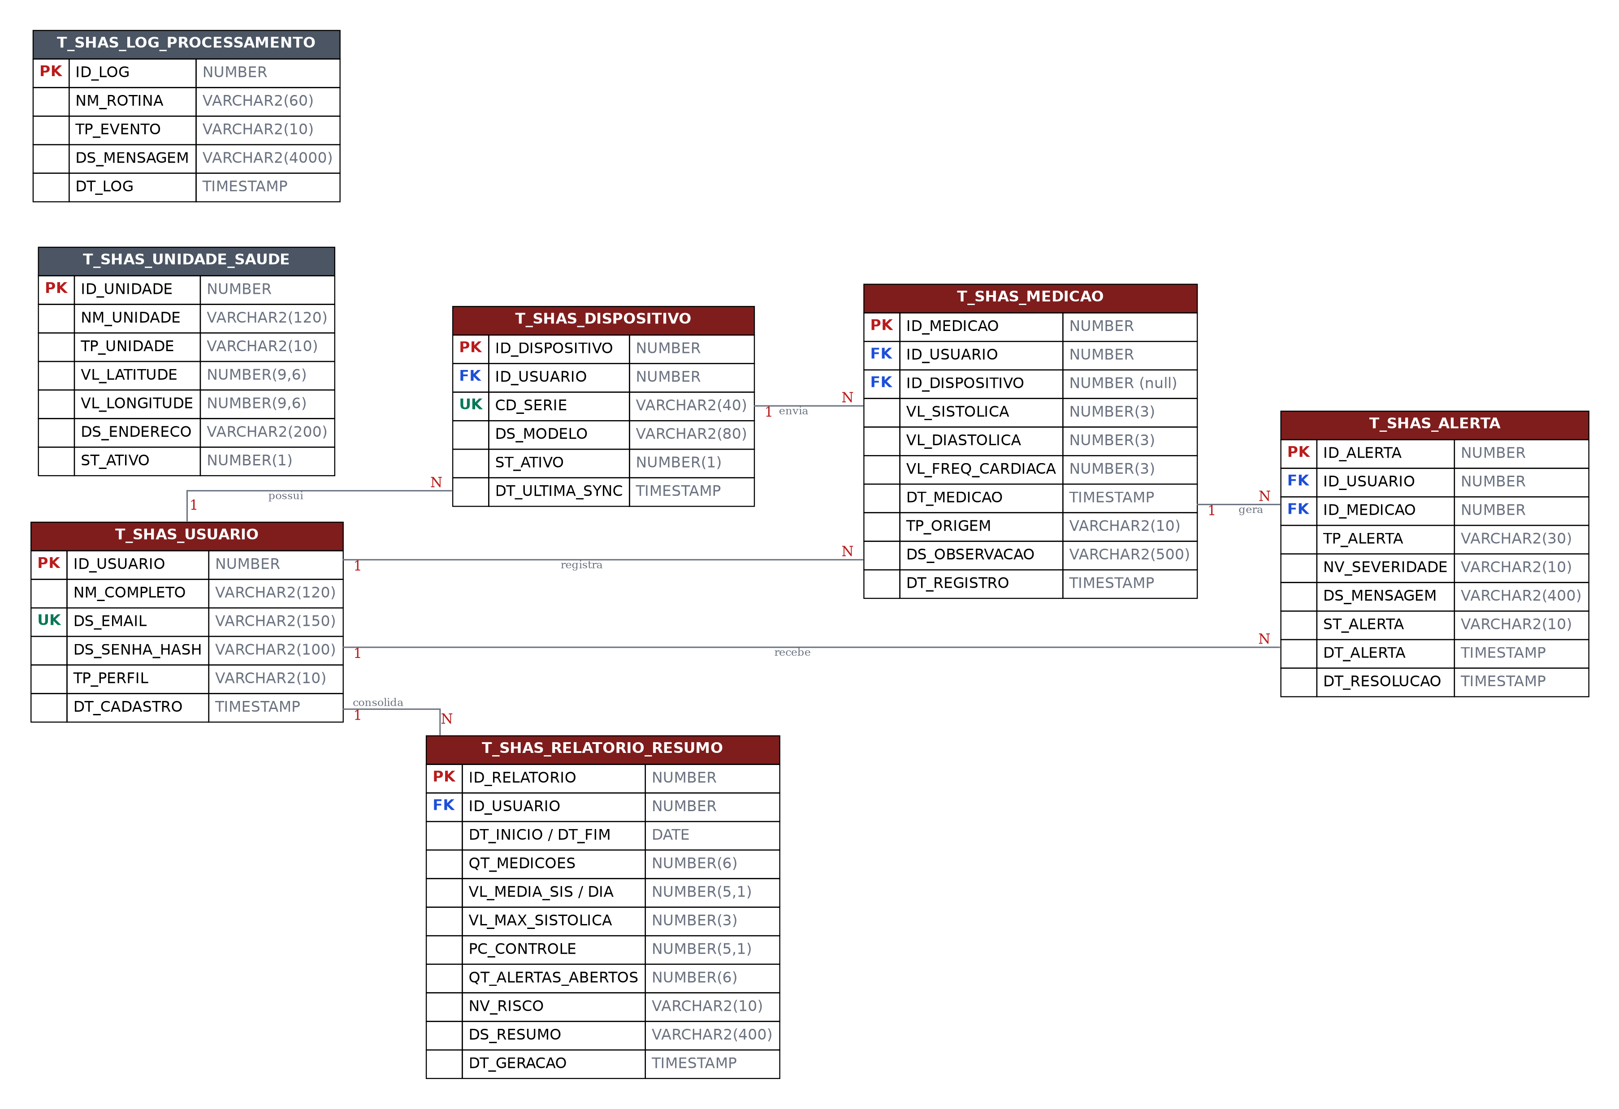
Figura 2 — DER do Smart HAS (fonte em database/der/smarthas_der.dot)

3.2 Tabelas criadas
Tabela | Finalidade | Regras e constraints principais
T_SHAS_USUARIO | Pacientes e administradores | PK identity; e-mail único; perfil USER/ADMIN; senha em BCrypt
T_SHAS_UNIDADE_SAUDE | Hospitais, UBS e sensores públicos do mapa | Tipo HOSPITAL/CLINIC/SENSOR; coordenadas NUMBER(9,6); ST_ATIVO 0/1
T_SHAS_DISPOSITIVO | Monitores de pressão IoT do paciente | FK usuário; número de série único; ST_ATIVO 0/1
T_SHAS_MEDICAO | Leituras de pressão | FK usuário e dispositivo (opcional); sistólica 50–300; diastólica 30–200; FC 30–220; origem MANUAL/SENSOR; índice (usuário, data)
T_SHAS_ALERTA | Alertas gerados pela procedure | FK medição com ON DELETE CASCADE; única por (medição, tipo); severidade e status validados por CHECK
T_SHAS_RELATORIO_RESUMO | Relatórios consolidados | FK usuário; risco SEM DADOS/BAIXO/MODERADO/ALTO
T_SHAS_LOG_PROCESSAMENTO | Auditoria das rotinas PL/SQL | Evento INFO/AVISO/ERRO; mensagem até 4000 caracteres
Todas as chaves usam GENERATED BY DEFAULT ON NULL AS IDENTITY, compatível com GenerationType.IDENTITY do JPA. As constraints seguem a nomenclatura PK_, FK_, UK_, CK_ e IX_, e cada tabela tem COMMENT descritivo.

3.3 Carga de dados simulados
O script 04_carga_dados.sql popula o banco com dados coerentes com o domínio. As datas são relativas a SYSDATE, então os indicadores dos últimos 30 dias sempre têm dados na demonstração.
Dado | Quantidade | Observação
Usuários | 6 | 1 administrador e 5 pacientes; um paciente sem leituras para demonstrar o caso "SEM DADOS"
Unidades de saúde | 5 | Inclui uma unidade inativa (não é sugerida pela recomendação)
Dispositivos IoT | 4 | 3 ativos e 1 inativo (usado no teste de exceção)
Leituras manuais | 13 | Histórico com casos normais, elevados, hipertensão e uma crise hipertensiva
Leituras de sensor | 24 | 8 por dispositivo ativo, importadas pela procedure de simulação
Alertas | gerados | Criados pela própria procedure ao avaliar o histórico e as leituras importadas

3.4 Ordem de execução dos scripts
- 01_ddl_tabelas.sql — tabelas, constraints e índices.
- 02_functions.sql — procedure de log e functions.
- 03_procedures.sql — procedures de negócio.
- 04_carga_dados.sql — carga simulada e geração dos alertas.
- 05_testes_e_consultas.sql — uso das functions em SQL, execução das procedures e cenários de erro.
O script 00_drop.sql remove todos os objetos para reexecução do zero.

4. Parte 3 — Procedures e functions PL/SQL
As rotinas seguem as mesmas boas práticas: parâmetros IN/OUT tipados, RETURN explícito nas functions, cabeçalho com objetivo e regras, uso de %TYPE/%ROWTYPE, códigos de erro próprios com RAISE_APPLICATION_ERROR e registro de falhas em log por meio de transação autônoma.

4.1 Functions

FN_SHAS_TAXA_CONTROLE — indicador
Objetivo: calcular o percentual de leituras do paciente dentro da meta terapêutica (sistólica < 140 e diastólica < 90) nos últimos N dias. Parâmetros: p_id_usuario IN NUMBER, p_dias IN NUMBER DEFAULT 30. Retorno: NUMBER de 0 a 100 com uma casa decimal, ou NULL quando não há leituras no período. Exceções: -20002 para período inválido e -20001 para usuário inexistente (a partir de NO_DATA_FOUND).

FN_SHAS_RESUMO_PACIENTE — dados formatados
Objetivo: devolver um texto-resumo pronto para exibição no app e no painel, reaproveitando as outras functions. Exemplo de retorno: "Paciente Demonstracao | 8 leituras em 30 dias | media 141/90 mmHg | 37,5% na meta | ultima: 01/10/2026 07:10 (Hipertensao)". Exceções: erros de negócio sobem intactos; erros inesperados são registrados em T_SHAS_LOG_PROCESSAMENTO e a function devolve uma mensagem amigável.

Functions de apoio
- FN_SHAS_FORMATAR_MEDICAO(p_id_medicao): linha legível de uma leitura (data, pressão, FC, classificação e origem).
- FN_SHAS_CLASSIFICAR(p_sistolica, p_diastolica, p_formato): mesma regra de classificação do enum Java, garantindo consistência entre as camadas. Declarada DETERMINISTIC.

Uso prático das functions em consultas SQL
-- Painel de pacientes: indicador e resumo direto no SELECT
SELECT u.NM_COMPLETO,
FN_SHAS_TAXA_CONTROLE(u.ID_USUARIO, 30) AS PC_NA_META_30D,
FN_SHAS_RESUMO_PACIENTE(u.ID_USUARIO, 30) AS RESUMO
FROM T_SHAS_USUARIO u
WHERE u.TP_PERFIL = 'USER'
ORDER BY PC_NA_META_30D NULLS LAST;

-- Function no WHERE: pacientes com controle abaixo de 60%
SELECT NM_COMPLETO FROM T_SHAS_USUARIO
WHERE TP_PERFIL = 'USER' AND FN_SHAS_TAXA_CONTROLE(ID_USUARIO, 30) < 60;

-- Function no GROUP BY: distribuicao das leituras por classificacao
SELECT FN_SHAS_CLASSIFICAR(VL_SISTOLICA, VL_DIASTOLICA, 'ROTULO') AS CLASSIFICACAO, COUNT(*)
FROM T_SHAS_MEDICAO
GROUP BY FN_SHAS_CLASSIFICAR(VL_SISTOLICA, VL_DIASTOLICA, 'ROTULO');
A primeira consulta é exatamente a que o back-end executa no endpoint GET /admin/patients/indicators, que alimenta a tela de indicadores do painel Angular.

4.2 Procedures

PRC_SHAS_REGISTRAR_ALERTA — acionada pelo back-end Java
Objetivo: avaliar uma leitura recém-gravada e registrar um alerta clínico quando ela for crítica. Parâmetros: p_id_medicao IN, p_id_alerta OUT, p_severidade OUT.
Condição (IF / ELSIF) | Tipo de alerta | Severidade
Sistólica ≥ 180 ou diastólica ≥ 120 | CRISE_HIPERTENSIVA | CRÍTICO
≥ 140x90 e 3+ das 5 últimas leituras com hipertensão (CURSOR + LOOP) | TENDENCIA_ALTA | ALTO
≥ 140x90 (demais casos) | HIPERTENSAO | MODERADO
Abaixo de 140x90 | — | NENHUM (não grava)
A tendência é verificada com um cursor explícito parametrizado (OPEN / FETCH / EXIT WHEN %NOTFOUND / CLOSE) que percorre as cinco leituras mais recentes. A procedure é idempotente: se a mesma leitura for reprocessada, o DUP_VAL_ON_INDEX é tratado e o alerta existente é devolvido. Ela não executa COMMIT, deixando o controle da transação para quem chama, e trata NO_DATA_FOUND (-20010) e OTHERS (fecha o cursor, registra no log e propaga o erro).

PRC_SHAS_GERAR_RELATORIO_RESUMO — acionada pelo painel administrativo
Objetivo: rotina batch que consolida os indicadores dos últimos N dias para todos os pacientes, ou para um paciente específico, e grava em T_SHAS_RELATORIO_RESUMO. Parâmetros: p_dias IN DEFAULT 30, p_id_usuario IN DEFAULT NULL, p_qt_gerados OUT.
- Percorre os pacientes com cursor FOR LOOP e, para cada um, calcula quantidade, médias, máxima e alertas abertos.
- Usa FN_SHAS_TAXA_CONTROLE e FN_SHAS_RESUMO_PACIENTE, reaproveitando a lógica das functions.
- Classifica o risco: SEM DADOS, ALTO (alerta crítico aberto ou taxa < 50%), MODERADO (taxa < 80%) ou BAIXO.
- Tem tratamento de erro por paciente: uma falha é registrada no log e não interrompe os demais. Ao final faz COMMIT e grava um resumo da execução no log.

PRC_SHAS_SIMULAR_LEITURAS_SENSOR — importação de dados IoT
Gera leituras plausíveis com DBMS_RANDOM para um dispositivo, distribuídas no período informado, e submete cada uma à PRC_SHAS_REGISTRAR_ALERTA (reuso da regra). Valida quantidade (-20013) e dispositivo inexistente ou inativo (-20012). Foi usada na carga do item 3.3.

PRC_SHAS_LOG — apoio
Grava eventos em T_SHAS_LOG_PROCESSAMENTO com PRAGMA AUTONOMOUS_TRANSACTION, de modo que o log persiste mesmo quando a transação principal sofre ROLLBACK.

4.3 Integração com o Java (REST → Java → JDBC → Oracle)
Fluxo do evento de back-end: quando o paciente salva uma medição pelo app, o POST /measurements chega ao MeasurementService, que grava a leitura via JPA e publica o evento MeasurementRegisteredEvent. Após o commit, o listener chama o gateway, que executa a procedure no Oracle por JDBC. Antes de responder, o controller busca o alerta gerado e o devolve no JSON; o app então mostra o aviso ao paciente.
// MeasurementAlertListener.java - evento de back-end
@TransactionalEventListener(phase = TransactionPhase.AFTER_COMMIT)
@Transactional(propagation = Propagation.REQUIRES_NEW)
public void onMeasurementRegistered(MeasurementRegisteredEvent event) {
AlertOutcome outcome = gateway.registerAlert(event.measurementId());
}

// OraclePlsqlGateway.java - chamada da procedure via SimpleJdbcCall
registerAlertCall = new SimpleJdbcCall(jdbc)
.withProcedureName("PRC_SHAS_REGISTRAR_ALERTA")
.withoutProcedureColumnMetaDataAccess()
.declareParameters(
new SqlParameter("P_ID_MEDICAO", Types.NUMERIC),
new SqlOutParameter("P_ID_ALERTA", Types.NUMERIC),
new SqlOutParameter("P_SEVERIDADE", Types.VARCHAR));

Map<String, Object> out = registerAlertCall.execute(
new MapSqlParameterSource().addValue("P_ID_MEDICAO", measurementId));

// Functions usadas em SQL pelo JdbcTemplate
jdbc.queryForObject("SELECT FN_SHAS_TAXA_CONTROLE(?, ?) FROM DUAL",
BigDecimal.class, userId, days);
Endpoint | Perfil | Rotina Oracle
POST /measurements | USER | PRC_SHAS_REGISTRAR_ALERTA (via evento)
GET /recommendations | USER | FN_SHAS_TAXA_CONTROLE, FN_SHAS_RESUMO_PACIENTE
POST /admin/reports/summary?days=30 | ADMIN | PRC_SHAS_GERAR_RELATORIO_RESUMO
GET /admin/patients/indicators | ADMIN | SELECT com as duas functions
GET /alerts · PATCH /alerts/{id}/resolve | USER/ADMIN | Lê/atualiza T_SHAS_ALERTA

4.4 Códigos de erro e tratamento de exceções
Código | Origem | Significado
-20001 | Functions | Usuário não encontrado
-20002 | Functions | Período inválido
-20003 | FN_SHAS_CLASSIFICAR | Sistólica/diastólica nulas
-20004 | FN_SHAS_FORMATAR_MEDICAO | Medição não encontrada
-20010 | PRC_SHAS_REGISTRAR_ALERTA | Medição não encontrada
-20011 | PRC_SHAS_GERAR_RELATORIO_RESUMO | Período fora de 1 a 365 dias
-20012 | PRC_SHAS_SIMULAR_LEITURAS_SENSOR | Dispositivo inexistente ou inativo
-20013 | PRC_SHAS_SIMULAR_LEITURAS_SENSOR | Quantidade fora de 1 a 500
No Java, o GlobalExceptionHandler identifica esses códigos na SQLException e devolve HTTP 400 com a mensagem da regra; os demais erros de banco viram HTTP 500 genérico. O script 05_testes_e_consultas.sql exercita três desses cenários.

5. Como executar
- Banco: no SQL Developer, conectar com o usuário Oracle da FIAP e executar os scripts 01 a 05 de database/oracle (F5).
- API com Oracle: definir ORACLE_USER e ORACLE_PASSWORD e rodar mvn spring-boot:run -Dspring-boot.run.profiles=oracle em backend-springboot. O Swagger fica em http://localhost:8080/swagger-ui.html.
- Painel Angular: npm install e npm start em web-angular; acessar http://localhost:4200 com admin@smarthas.com / admin123 e abrir "Alertas & Relatórios".
- App mobile: npm install e npx expo start em mobile-react-native, ajustando API_URL em src/api/client.js. Entrar com paciente@smarthas.com / 123456.
Sem acesso ao Oracle, basta omitir o perfil (mvn spring-boot:run): a API sobe com H2 e o JavaRulesGateway, e o dashboard indica o motor em uso ("Oracle PL/SQL" ou "Java (modo H2)").

5.1 Roteiro de demonstração
- Executar 05_testes_e_consultas.sql e mostrar o resultado das functions e o log.
- No app, registrar 186x121 e mostrar o alerta CRÍTICO retornado na hora.
- No painel, abrir "Alertas & Relatórios", gerar o relatório e mostrar o motor ORACLE_PLSQL e o tempo de execução.
- Conferir no SQL Developer os registros novos em T_SHAS_ALERTA e T_SHAS_RELATORIO_RESUMO.

6. Conclusão
A Fase 6 consolidou a interoperabilidade entre mobile, web, API REST e banco Oracle. Regras que dependem de muitos dados, como o relatório consolidado e a tendência de hipertensão, passaram a rodar perto dos dados, em PL/SQL, enquanto a aplicação Java orquestra o fluxo, protege o acesso e expõe os resultados aos clientes. A porta de integração com dois adaptadores manteve o código desacoplado e testável, e os scripts versionados tornam o banco reproduzível.
Como próximos passos, o projeto pode agendar o relatório com DBMS_SCHEDULER, agrupar as rotinas em um PACKAGE, receber leituras reais dos monitores por Bluetooth e notificar o paciente por push quando um alerta crítico for gerado.

Links da entrega
GitHub: https://github.com/GabrielGaruti/smarthas
Vídeo (YouTube, não listado): [inserir aqui o link do vídeo da Fase 6 no YouTube]

